建筑施工常用安全标志标识牌
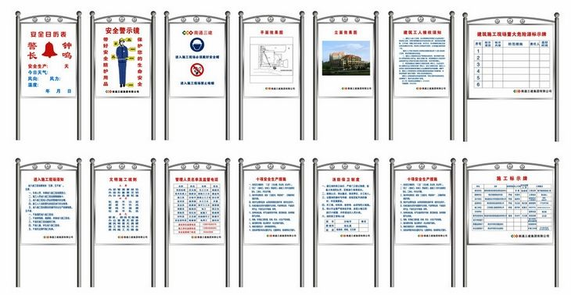
建筑常用安全标志牌
一、各种科室名称：办公室、会议室、项目经理室、体育室、医务室、吸烟室、淋浴室、茶水室、娱乐室、理发室、职工工夜校、职工宿舍等!
二、施工现场不锈钢标牌：黑板报、宣传栏、公开栏、工资发放公开栏、导向牌、衣帽镜、安全警示牌等
三、施工现场指定七牌两图
1施工标志牌 2文明施工规则 3十项安全生产措施 4进入现场须知5消防保卫制度6管理人员名单及监督电话 7维权须知 8施工现场平面布置图9建筑工程立体效果图，以上简称七牌两图。
四、施工现场管理制度
1项目经理岗位责任制度 2安全员岗位责任制度 3施工员岗位责任制 4质检员岗位责任制度 5材料员岗位责任制度 6班组长岗位责任制度 7技术员岗位责任制度 8保管员岗位责任制度 9资料员岗位责任制度 10门卫岗位责任制度 11文明宿舍卫生制度 12、各工种岗位责任制度
五、管理人员从零工作法
1项目经理从零工作法 2安全员从零工作法 3架子工从零工作 4机械操作工从零工作法 5信号工从零工作法 6塔吊工从零工作 7技术员从零工作法 8班组长从零工作法 9电工从零工作 10焊工从零工作法 11.监理员从零工作法
六、施工现场操作规程
1木工操作规程 2电焊工操作规程 3架子工操作规程 4钢筋工操作规程 5瓦工操作规程 6电工操作规程 7井架提升机操作规程 8卷扬机操作规程 9塔吊工操作规程 10混凝土搅拌机操作规程 11木工平刨机操作规程 12圆盘锯操作规程 13砂浆搅拌机操作规程 14对焊、电焊机操作规程 15钢筋切断机操作规程 16钢筋弯曲机操作规程 17计量标志牌 18材料状态牌 19压饱机操作规程 20工人信息牌
七、企业各级人员安全生产责任制
1 总工程师(主任工程师)安全生产责任 2 项目经理安全生产责任 3 项目生产副经理安全生产责任 4 木工班长安全生产责任 5 泥工班长安全生产责任 6 电焊班长安全生产责任 7 电工班长安全生产责任 8 钢筋工班长安全生产责任 9 架子工班长安全生产责任 10 安装班长安全生产责任 11 机械作业班长安全生产责任 12 仓库管理人员安全生产责任
八、企业各职能部门安全生产责任制
1 生产计划部门 2 技术部门 3 设备部门 4 材料供应部门 5 劳动部门 6 财务部门 7 教育部门 8 人事部门 9 卫生部门 10 保卫消防部门 11 宣传部门
九、施工现场安全警示牌分为塑料与镀锌喷塑高档的
警示标志类：当心坠落 当心电缆 当心吊物 当心碰头 当心落物 当心滑跌 当心扎脚 当心绊倒 当心触电 当心伤手 当心火灾 当心塌方 当心坑洞 当心夹手 当心机械伤人
指令标类：必须戴安全帽 必须系安全带 必须戴防护眼罩 必须穿防护服 必须用防护装置 必须戴防护口罩 必须穿防护鞋
禁止标志类:禁止烟火 禁止吸烟 禁止通行 禁止攀登 禁止吊蓝乘人 禁止抛物 禁止入内 禁止停留 禁止合闸 禁止穿带钉鞋 禁止触摸 禁止明火作业 禁止合闸 有人工作 禁止酒后上岗 禁止放易燃物
提示类:安全通道 止步高压危险 施工现场闲人免进 配电重地闲人免进 注意安全 有电危险 小心有电 四懂四会(消防用)火警电话119 进入施工现场必须戴安全帽
十、建筑施工安全挂图、安全常用挂图、合格证、准用证、安全生产竖向挂图、安全生产竖向标语、安全生产横向标语等..

